第一章作业

校交1802班李一帆

1. 作业内容：在控制台下运行编译好的类
2. 运行环境：Ubuntu18.04
3. 步骤：
   1. 下载安装好JDK环境。这里因为之前已经在电脑上配置过Java的环境，就没再重复
   2. 写运行脚本： 需要设置classpath，采取在启动时设置classpath变量的方式，给java命令传入 -cp 参数，在终端的命令为`java -cp ./chapter1/jar/run.jar homework.ch1.Welcome`
   3. 设置脚本权限：`chmod u+x run.sh`
   4. 运行脚本：`./run.sh`
4. 运行结果截图如下：（包括Java版本截图）

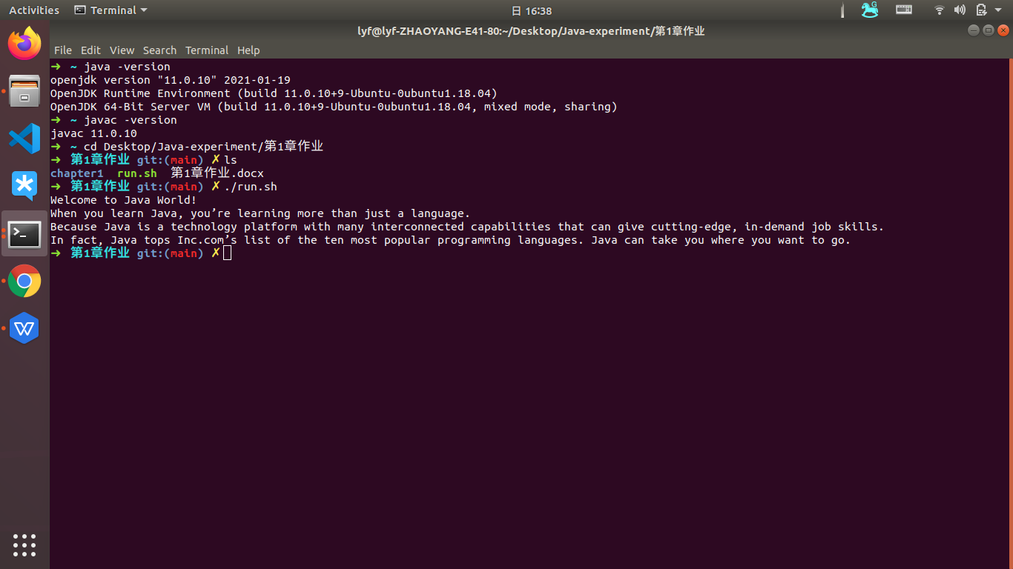

1. 运行脚本截图如下：（源代码在附录中）

用`vim run.sh`查看

